**KHOA CÔNG NGHỆ THÔNG TIN**

----------------------



**BÁO CÁO BÀI TẬP LỚN**

**MÔN: LẬP TRÌNH TRÊN THIẾT BỊ DI ĐỘNG**

**Đề tài:Ứng dụng ghi chú trên thiết bị di động**

Sinh viên thực hiện: Nguyễn Văn Linh – 1910A04

Phạm Lê Việt Tú – 1910A04

***Nguyễn Thị Lê – 1910A04***

***Giảng viên hướng dẫn: Mai Thị Thúy Hà***

Hà Nội, năm 202

# Mục lục

# I. Tổng quan về đề tài

## Giới thiệu đề tài

Sự bùng nổ thông tin và sự phát triển mạnh mẽ của công nghệ kỹ thuật số, yêu cầu muốn phát triển thì phải tin học hóa vào tất cả các ngành, các lĩnh vực. Các phần mềm giúp tiết kiệm một lượng lớn thời gian, công sức của con người, tăng độ chính xác và hiệu quả trong công việc. Một ứng dụng giúp ghi nhớ những công việc là không thể thiếu trong hoạt động hằng ngày. Uứng dụng này chính là giúp cho người dùng ghi nhớ được những công việc cần phải làm và ghi nhớ những sự kiện quan trọng.

Mọi người đều phải ghi nhớ một lượng lớn các công việc. Công việc về các vấn đề về cuộc sống như sinh hoạt ,gia đình ,cơ quan,trường học,..Có rất nhiều thứ cần được ghi nhớ mà ghi nhớ thủ công không còn nhiều hữu dựng mà không đem lại hiệu quả cao. Đôi khi trong quá trình ghi nhớ có sai sót làm mất thời gian,gây áp lực.

“Ứng dụng ghi chú trên thiết bị di động” là một giải pháp khắc phục. Hy vọng ứng dụng này có thể giúp người dùng theo dõi, ghi nhớ các công việc,những sự kiện của mình. Và việc có thể cài đặt trên các thiết bị di động giúp việc ghi chú thuận tiện hơn.

## Mục tiêu đề tài

Giúp người dùng cài đặt ứng dụng Ghi chú trên các thiết bị di động, giúp ghi chú các công việc ,các sự kiện,.. đạt các mục tiêu:

-Tạo ra được danh sách danh mục ghi chú.

- Thêm được các danh mục ghi chú

- Thêm được các ghi chú

- Có thể sửa,xóa,thêm,thay đổi màu sắc,chia sẻ ghi chú

- Dùng Scan mã QR để ghi và chia sẻ ghi chú

-Có thể sắp xếp các ghi chú

-Có thể chọn cách hiển thị danh sách ghi chú

## Yêu cầu

- Tính tiện dụng: Ứng dụng đơn giản, dễ sử dụng. Thiết kế mới, nhưng không cầu kì gây khó chịu cho người dùng.

**-** Tính đúng đắn: Ứng dụng chạy không lỗi.

**-** Tính thích nghi: Ứng dụng tương thích với nhiều loại thiết bị di động với cấu hình phần cứng cũng như thiết kế kiến trúc khác nhau.

**-** Tính tiến hóa: Ứng dụng dễ dàng cho việc phát triển thêm các tính năng mà không gây ảnh hưởng đến các tính năng đã phát triển trước.

**4.Giải pháp**

- Sử dụng công cụ Android Studio để viết chương trình chạy trên điện thoại android.

- Xây dựng được chương trình,đóng gói chương trình ,chạy được trên máy ảo và máy thật.

- Phân tích thiết kế hệ thống chương trình sao cho phù hợp.

- Khảo sát thực tế, dựa trên các app có sẵn.

- Xây dựng chương trình theo mục tiêu đã đề ra.

## II.Module ứng dụng và thiết kế ứng dụng

**1.Module ứng dụng**

- Module data (icon, code, name, model,..).

-Module app: Layout trang chủ, trang con

Thiết kế các layout:

+Trang chủ

+Layout danh sách danh mục ghi chú

+Layout thêm,sửa ,xóa danh mục ghi chú

+Layout danh sách ghi chú

+Layout chi tiết ghi chú

+Layout thêm,sửa,xóa,chia sẻ ghi chú

+Layout scanner quét mã vạch

**2.Sơ đồ tổng quát**

<<include>>

## 

## 3.Thư viện sử dụng

* Thư viện huawei:

implementation 'com.huawei.hms:base:6.1.0.302'

implementation 'com.huawei.hms:ads:3.4.47.302'

implementation 'com.huawei.hms:ads-lite:13.4.47.302'

implementation 'com.huawei.hms:ads-identifier:3.4.34.301'

implementation 'com.huawei.hms:scanplus:2.1.0.300'

implementation 'com.huawei.agconnect:agconnect-core:1.6.0.300'

implementation 'com.github.yukuku:ambilwarna:2.0.1'

# Thiết kế giao diện người dùng

## 1.Giao diện trang chủ,hiện thị ghi chú

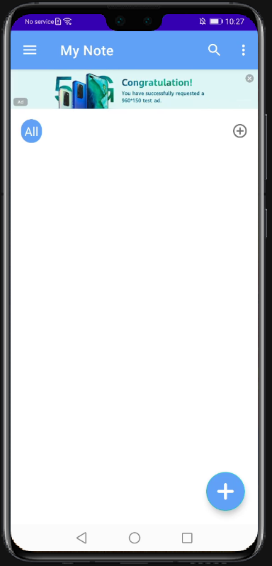

**2.Giao diện thêm danh mục ghi chú**

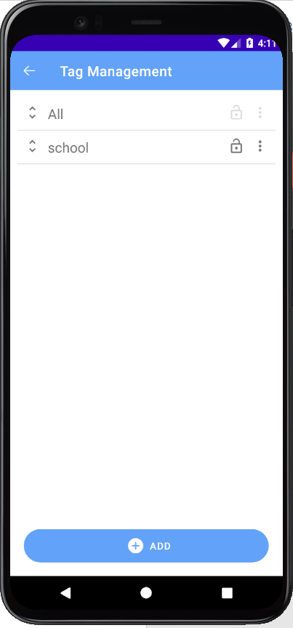

**3.Giao diện sửa xóa danh mục ghi chú**

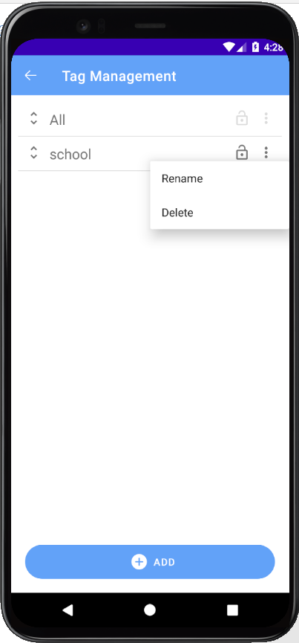

**4.Giao diện thêm ghi chú**

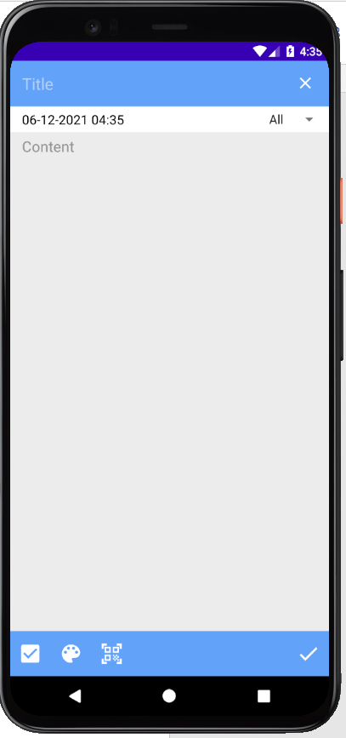

**5.Giao diện scanner quét ghi chú**

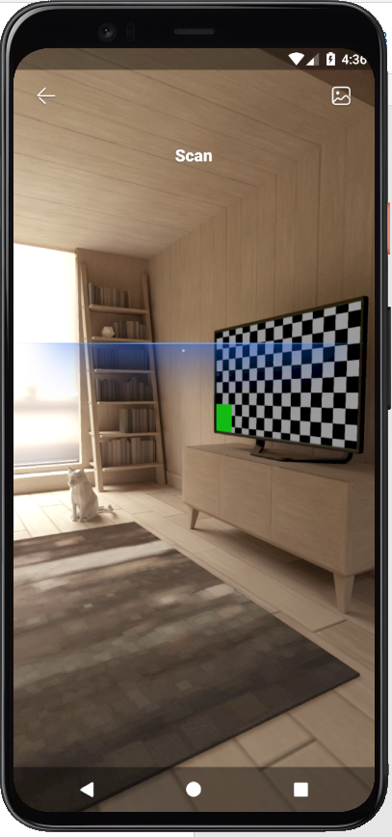

**6.Giao diện thay đổi màu ghi chú**

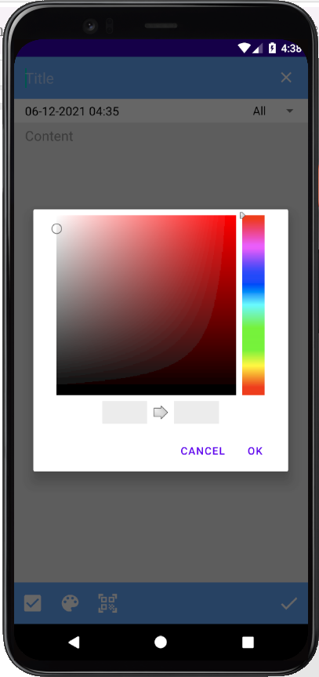

**7.Giao diện chỉnh sửa ghi chú**

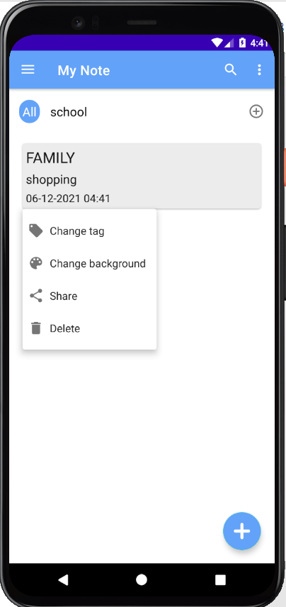

**8.Giao diện sắp xếp ,hiện thị ghi chú**

